
L’infographie, l’actualité en images

Support pédagogique du JDE N° 1052
du vendredi 4 octobre 2013

1) Localisez sur la carte d’Europe les équipes qui ont affronté la Belgique et coloriez les pays concernés. Attention, deux équipes font partie du même pays.
Activité 1
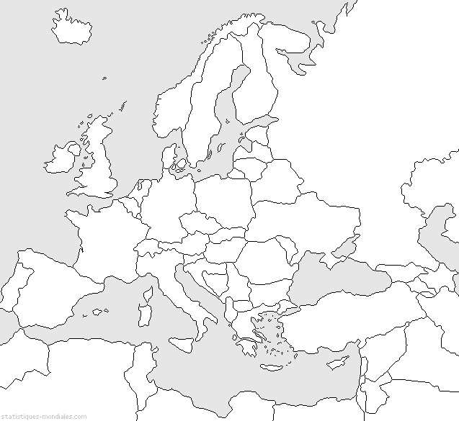
2) À l’aide de l’atlas et du dictionnaire, complétez le tableau.
Pays | Capitale | Langue  parlée | Superficie  en km² | Nombre  d’habitants
 | Bruxelles
Croatie
 | Skopje
 | Belgrade
Royaume-Uni
Ecosse et Pays de Galle

3) Calculez le nombre d’habitants au km², c’est-à-dire la densité de population.
Pays | Mon calcul
Belgique | ……………………………………………………………………………………………………………
Croatie | ……………………………………………………………………………………………………………
Serbie | ……………………………………………………………………………………………………………
Macédoine | ……………………………………………………………………………………………………………
Grande- Bretagne  Ecosse et Pays de Galle | ……………………………………………………………………………………………………………

4) Rangez, par ordre décroissant, les pays suivant leur densité de population.

………………………… > ……………..………… > ……………..………… > …………..…………… > ………..………………
5) Tracez une croix dans la bonne colonne et si l’affirmation est fausse, corrigez-la. Pour les deux dernières lignes du tableau, à vous de choisir.
Affirmations | Vrai | Faux | Corrections
La Macédoine a le plus grand nombre de défaites. |  |  | …………………………………………………………………..  …………………………………………………………………..
La Serbie a encaissé 10 buts. |  |  | …………………………………………………………………..  …………………………………………………………………..
La Belgique a gagné 7 matchs. |  |  | …………………………………………………………………..  …………………………………………………………………..
Les joueurs croates ont marqué 9 buts. |  |  | …………………………………………………………………..  …………………………………………………………………..
………………………………………………  …………………………………………….. | X |  | …………………………………………………………………..  …………………………………………………………………..
………………………………………………  …………………………………………….. |  | X | …………………………………………………………………..  …………………………………………………………………..

1) Mettez en relation les événements et leur date respective en complétant le tableau. Pour vous aider, surlignez dans l’infographie toutes les dates proposées.
Activité 2
Le Mondial le plus réussi des Diables rouges
1930
Le dernier Mondial des Diables rouges
2014
Large défaite contre l’Angleterre
1906
Naissance de Marc Wilmots
Premier Mondial des Diables
1994
L’Euro le plus réussi (en Italie)
2013
Large victoire contre Saint-Marin

2) Au dos de la feuille que vous tiendrez en mode paysage, tracez une droite et graduez-la pour y pointer les événements relevés dans le tableau.

L’échelle de ma droite graduée : 1 cm vaut …………………………

Corrigé disponible sur simple demande auprès de votre consultant régional ou via l’adresse suivante : benedicte.lemercier@lejde.be (merci de préciser le nom et le CP de votre école).

Support pédagogique réalisé par Geneviève Boulanger

JDE – Route de Hannut 38 – 5004 Bouge
Tél. : 081/24 89 86 – Fax : 081/23 12 62 – E-mail : redaction@lejde.be

